真空断路器设备采购需求

采购品目 | 真空断路器  （固定式） | 项目名称 | 成都原源投资有限责任公司泗江堰电站真空断路器设备采购
数量 | 1.00 | 单位 | 台
合计金额  （万元） | 1.59 | 单价  （万元） | 1.59
是否采购  进口产品 | 否 | 标的物  所属行业

项目  明细 | 序号 | 技术参数与性能指标
真空断路器（固定式） | 1 | - 主要参数：  型号：ZN63(VS1)/ZN63A(VS1)；  额定电压：12KV；  额定频率：50Hz；  额定电流：1250A；  额定短路开断电流：31.5KA；  额定短路开断电流开断次数：50次；  额定动稳定时间：4s；  额定操作顺序：O-0.3s-CO-180s-CO；  机械寿命：20000次。  - 机械特性参数：  触头开距：11±1mm；  接触行程：3.5±0.5mm；  三相合分闸同期性：≤2ms；  合闸触头弹跳时间：≤3ms；  极间中心距：210±1.5mm；
真空断路器（固定式） | 1 | 合闸触头接触压力：3100±200N；  平均分闸速度：1.1±0.2m/s；  平均合闸速度：0.6±0.2m/s；  最高操作电压分闸时间：≤40ms；  额定操作电压分闸时间：≤50ms；  最低操作电压分闸时间：≤60ms；  合闸时间：≤75ms。  - 储能电机技术数据：  额定电压：DC110V/220V；  额定输出功率：75W；  额定电压下储能时间：≤15ms。  - 合分闸电磁铁技术数据：  额定操作电压：DC110V/220V；  额定电流：3.33A/1.11A；  合闸功率：363W/244W；  分闸功率：363W/244W。  - 使用环境条件：  环境温度：-10℃～+40℃；  海拔高度：≤1000m；  空气湿度：日平均≤95%，月平均≤90%；  地震烈度：≤8度；  - 外形尺寸：  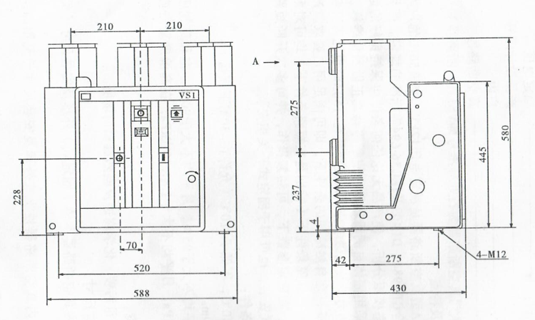
拆旧  与  安装 | 2 | 1. 拆除原有旧设备（含二次回路和连接母排拆除）。  2. 新设备安装（含连接母排安装）。  3. 二次回路安装。
调试 | 3 | 1. 设备绝缘测试、主回路大电流直流电阻测试、分合闸线圈直流电子测试、开关特性试验、整体及断口交流耐压试验。  2. 设备所属发电机组动态、静态模拟试验。

